ПРИМЕРНЫЕ ЗАДАНИЯ
областной олимпиады
по общеобразовательным предметам
среди обучающихся профессиональных
образовательных организаций
МАТЕМАТИКА
2023 г.
№п/п | Тема | Пример задания
1 | Логическая задача | Расставить знаки действий, скобки, чтобы получить верное равенство:  123456789=100
2 | Логическая задача | Антон, Игорь, Роман и Денис живут на одной улице в рядом стоящих четырех домах. У них у всех разные профессии: маркетолог, программист, дизайнер и врач. Известно, что:  - Роман – не программист, и живёт правее Антона, а маркетолог живет через дом от программиста.  - Маркетолог живет правее дизайнера, как и Антон.  - Врач живет рядом с маркетологом, как и Игорь.  - Дизайнер живет правее программиста.  У кого какая профессия?
3 | Тригонометрические уравнения (тип 12, ЕГЭ) | а) Решите уравнение 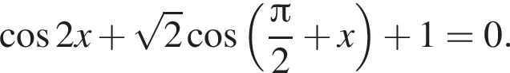  б) Найдите все корни этого уравнения, принадлежащие отрезку 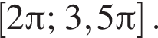
4 | Логарифмические неравенства (тип 14, ЕГЭ) | Решите неравенство
5 | Уравнение с параметром | При каких значениях параметра a уравнение  a(a+3)x²+(2a+6)x−3a−9=0 имеет более одного корня?
6 | Задача с прикладным содержание (тип 8, ЕГЭ) | Груз массой 0,25 кг колеблется на пружине. Его скорость υ меняется по закону 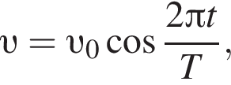 где t — время с момента начала колебаний, T = 2 с — период колебаний, 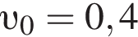 м/с. Кинетическая энергия E (в джоулях) груза вычисляется по формуле 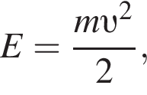 где m — масса груза в килограммах, υ — скорость груза в м/с. Найдите кинетическую энергию груза через 47 секунд после начала колебаний. Ответ дайте в джоулях.
7 | Центральные и вписанные углы (тип 1, ЕГЭ) | Четырёхугольник ABCD вписан в окружность. Угол ABD равен 61°, угол CAD равен 37°. Найдите угол ABC. Ответ дайте в градусах.  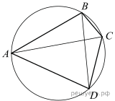
8 | Финансовая математика. Вклады  (тип 15, ЕГЭ) | По вкладу «А» банк в конце каждого года увеличивает на 10% сумму, имеющуюся на вкладе в начале года, а по вкладу «Б» — увеличивает эту сумму на 11% в течение каждого из первых двух лет. Найдите наибольшее натуральное число процентов, начисленное за третий год по вкладу «Б», при котором за все три года этот вклад будет менее выгоден, чем вклад «А».
9 | Применение первообразной (интеграла) | Вычислить площадь фигуры, которая ограничена параболой y=−x²+6x−5 и прямыми линиями y=−13x−12, x=1, x=4.
10 | Стереометрия  (тип 2, ЕГЭ) | Конус описан около правильной четырехугольной пирамиды со стороной основания 3 и высотой 13. Найдите его объем, деленный на π.  